Что нужно знать, чтобы не попасть в список пропавших без вести.

Невнимательность, пренебрежение личной безопасностью, еще и сопровождаемые алкоголем, зачастую приводят к несчастным случаям:
– не «голосуйте» на дорогах, особенно за городом, и сами, будучи водителями, не подбирайте случайных пассажиров;
– старайтесь избегать случайных знакомых и компаний, особенно если это сопровождается распитием спиртных напитков;
– сделки покупки-продажи недвижимости, машин, телефонов и других товаров старайтесь совершать в присутствии друзей, знакомых, а также оповещать о месте и времени своих близких;
– женщинам в темное время, в безлюдных местах не рекомендуется носить откровенную одежду, чтобы не провоцировать преступления сексуального характера.
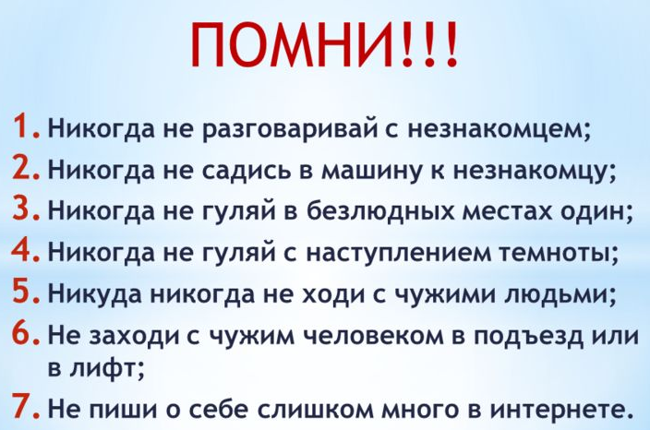
Особое внимание необходимо уделить безопасности детей.
Так, приучите детей не реагировать на предложения незнакомых людей «прокатиться на машине», «угостить сладостями», «посмотреть котенка или щенка», «помочь пожилому человеку, которому стало плохо».
Нужно понимать, и внушить ребенку, что для помощи нуждающимся нужен взрослый человек, а не ребенок.

Что нужно делать, если вы потерялись в лесу:
– чтобы избежать неприятностей и не заставлять волноваться родных и близких, необходимо предупредить их заранее, обсудить с ними маршрут и время возвращения из леса. Это поможет спасателям, в случае необходимости, сузить район поиска и сократить время обнаружения заблудившихся;
– перед походом в лес необходимо надеть на шею свисток и пополнить баланс мобильного телефона, а также проверить заряд батареи;
– возьмите с собой компас, спички, нож, небольшой запас воды и продуктов.
– тем, кто постоянно пользуется лекарствами, а это, прежде всего, касается пожилых людей, нужно иметь при себе медикаменты;
– одевайтесь ярко, наклейте светоотражающие полоски или рисунки;
– старайтесь запоминать по пути как можно больше предметов – какие-то необычные деревья, скалу, камни.

Если вы заблудились:
– не паникуйте, остановитесь и прислушайтесь. Выйти к людям помогают различные звуки. Если точно знаете, что вас будут искать – оставайтесь на месте, разведите костер – по дыму найти человека легко;
– если ищете дорогу сами – не петляйте, ориентируйтесь по солнцу. Хорошо, если удалось выйти на линию электропередач, железную дорогу, газопровод, реку – идя вдоль этих объектов, всегда выйдете к людям;
– если все же ночь застала вас в лесу, подберите подходящее для ночлега место. Двигаться в темное время не рекомендуется. Место для ночлега выбирайте высокое и сухое, желательно у большого дерева. Расположиться лучше всего спиной к дереву, перед собой разжечь костер и поддерживать его всю ночь.

Самое главное, если есть сотовая связь, – позвоните в службу спасения по телефону: 112, сообщить о том, что вы потерялись, ответить на вопросы диспетчера и ждать помощи.

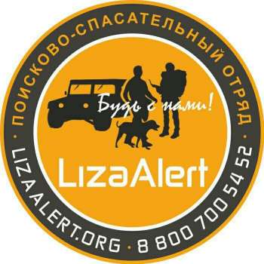
ВАЖНО: во время походов в лес и другие отдалённые и труднодоступные местности, в целях предотвращения случаев безвестного исчезновения граждан МЧС рекомендует жителям информировать родственников и представителей МЧС о маршрутах движения, точках и времени выхода на связь, а также о целесообразности использования GPS-трекеров и средств экстренной связи.

